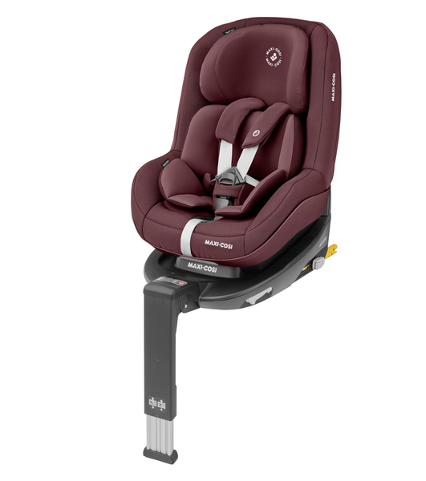

Datenblatt: Maxi Cosi Pearl Pro 2 i-Size
Kurzbeschreibung/Besonderheiten:
Der Maxi Cosi Pearl Pro 2 i-Size ist Teil eines Modularen Systems, das bedeutet auf der Basisstation kann zunächst die passende Babyschale oder Babywanne genutzt werden. Für die optimale Passform sorgt der mitgelieferte Sitzverkleinerer. Dieser Kindersitz darf auf einem rückwärts gedrehten Autositz vorwärts eingebaut werden (Nutzung als Reboarder), wenn der Fahrzeughersteller das erlaubt.
Zulassung | ECE R 129 (i-Size)
Kindersitzgruppe(n) | -
Gewicht des Kindes | Bis maximal 18 kg
Größe des Kindes | 67 bis 105 cm (rückwärts) / 84 bis 105 cm (vorwärts)
Passform | Passt häufig ab Oberteilgröße 74 bis ca. Oberteilgröße 116/122. Beachten Sie, dass der Sitz nur bis zu einer maximalen Größe von 105 cm zugelassen ist.
Drehbarer Kindersitz | Nein
Einbau
Einbau rückwärtsgerichtet | Ja, von 67 bis 105 cm
Einbau vorwärtsgerichtet | Ja, ab mindestens 15 Monaten UND 84 cm
Einbau mit dem Fahrzeuggurt | Nein
Einbau mit Isofix | Ja
Basisstation | 3WayFix / Family Fix2 / FamilyFix3 (separat erhältlich)
Gewicht des Kindersitzes | Sitz: 7,55 kg / Basis: 6,35 kg / 6,4 kg / 6,3 kg
Testergebnisse | -
Flugzulassung | Nein

